Приложение № 11 к постановлению администрации города Сочи от__________№___________

СХЕМА
временной организации дорожного движения у мемориала в микрорайоне «Завокзальный» Центрального внутригородского района города Сочи

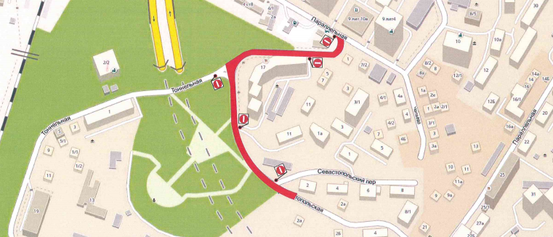

Начальник управления культуры
администрации города Сочи Л.Н. Кузьмина

